附件1、委托书

委托书

淄博嘉泽瑞安工程技术服务有限公司：
根据《中华人民共和国环境评价法》及《建设项目环境保护管理条例》等法律法规的有关规定，我单位年产10万套智能家具建设项目需办理环境影响审批手续，现委托贵公司对该项目环境影响进行评价。
特此委托!

淄博佰仕智能家居有限公司（盖章）
2024年2月1日
附件2、企业营业执照
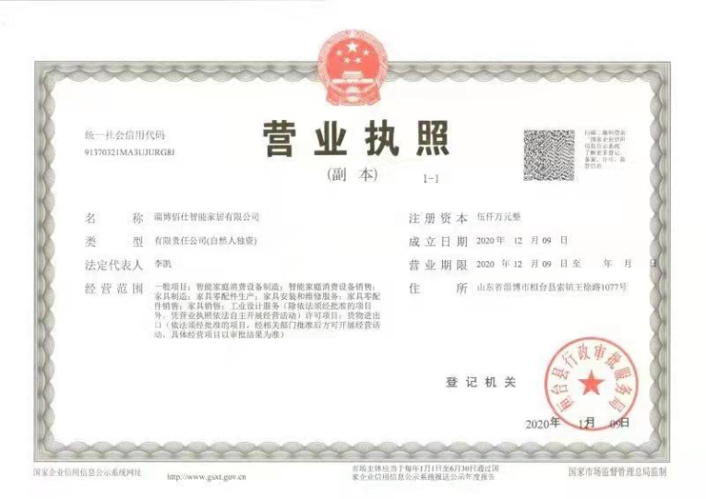
附件3、本项目备案证明
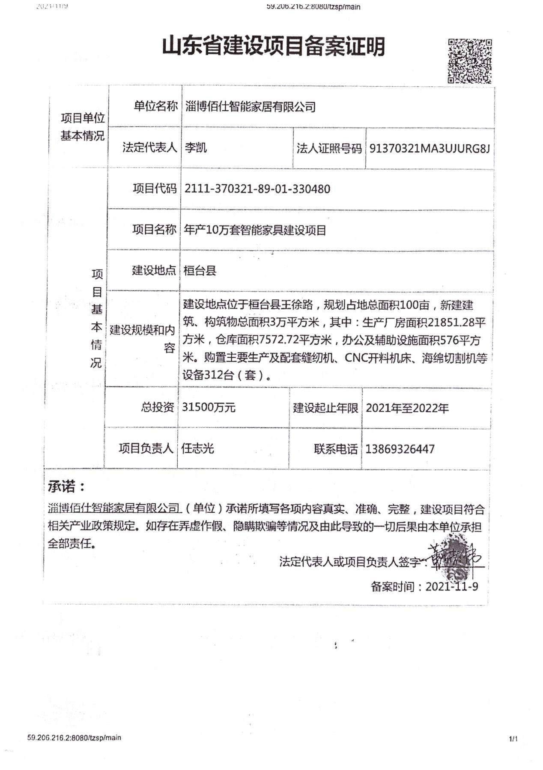
附件4、土地证明
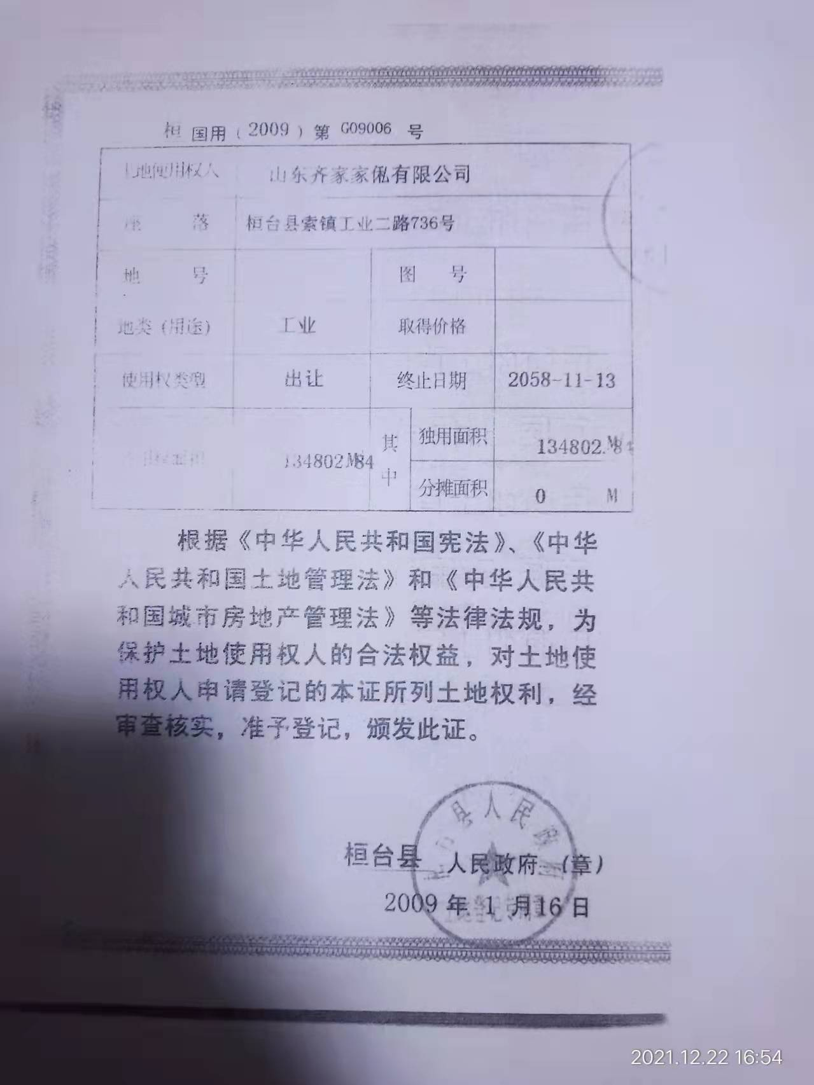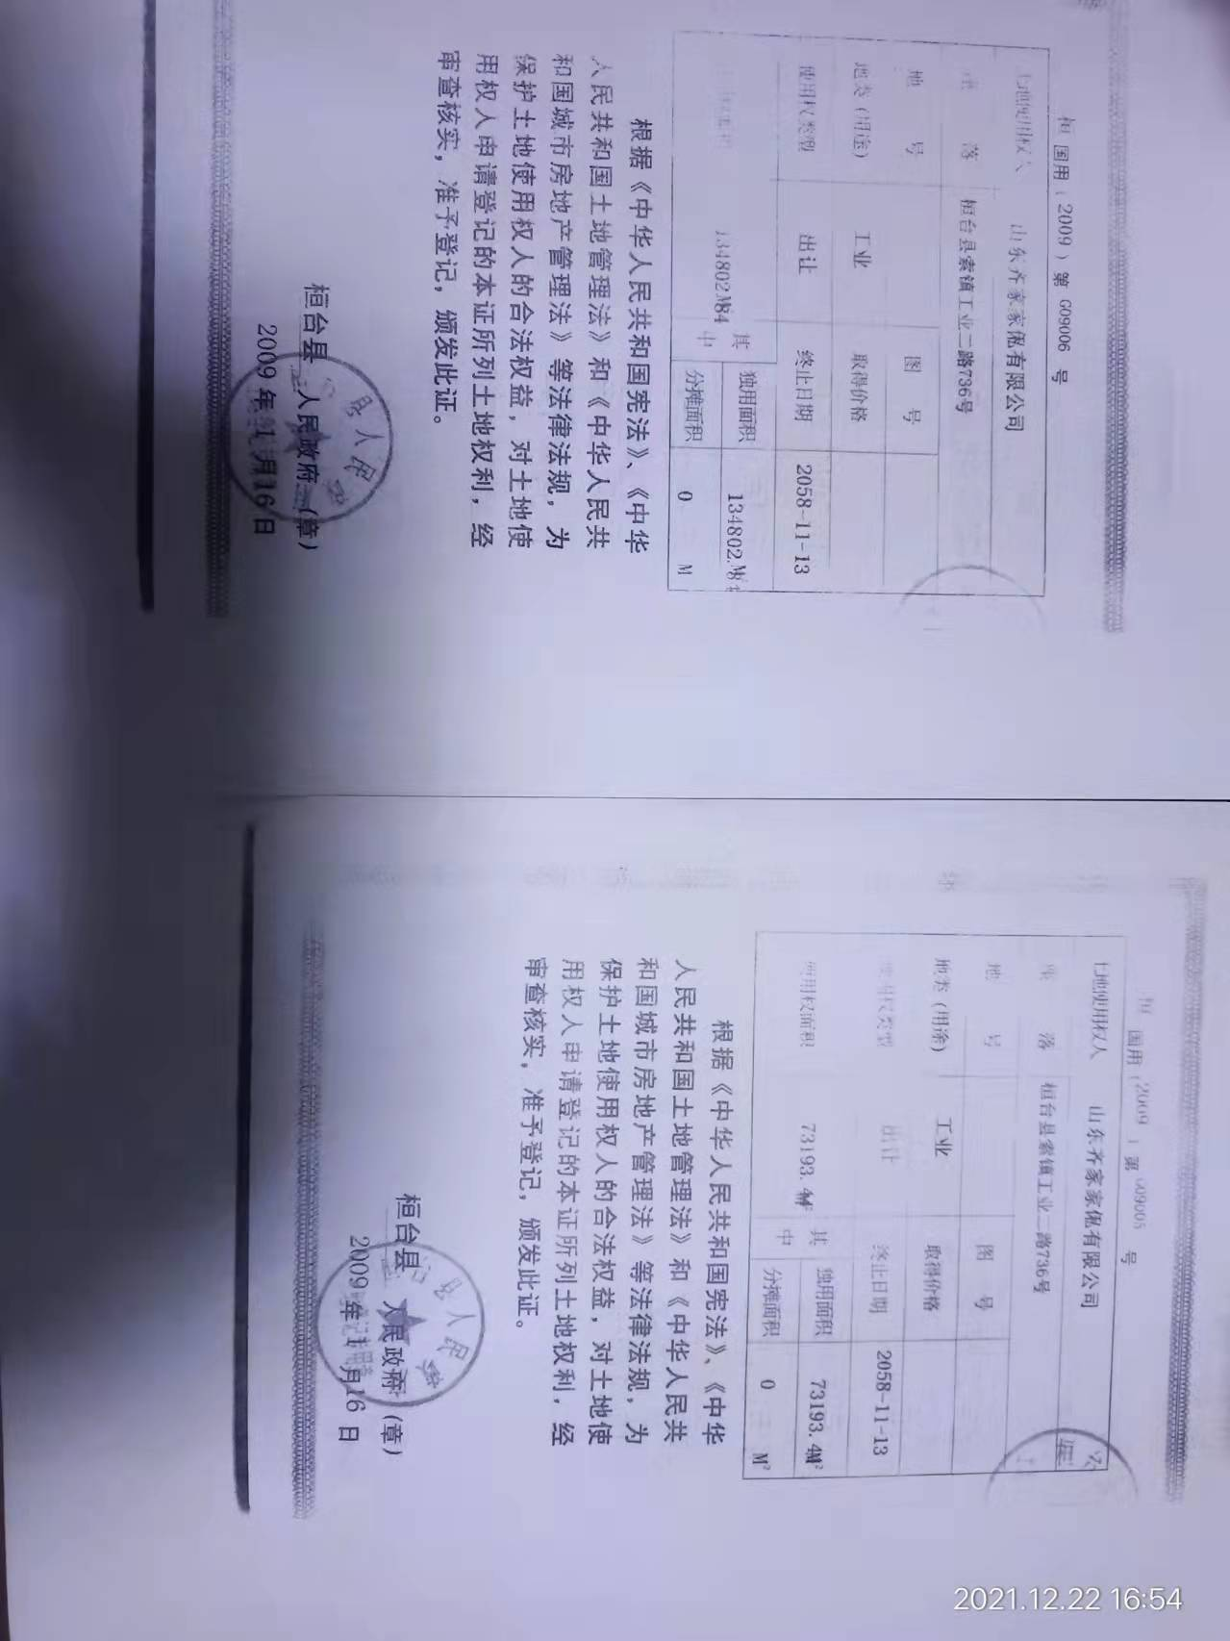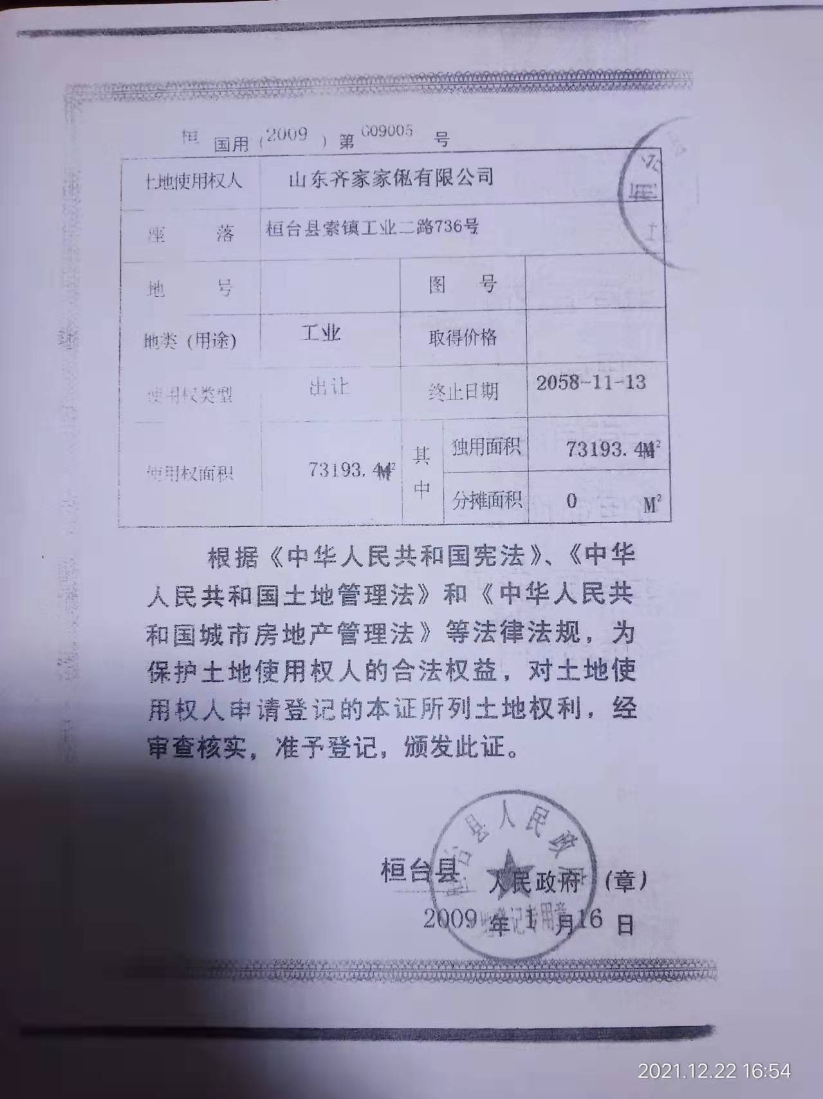
附件5、租赁合同
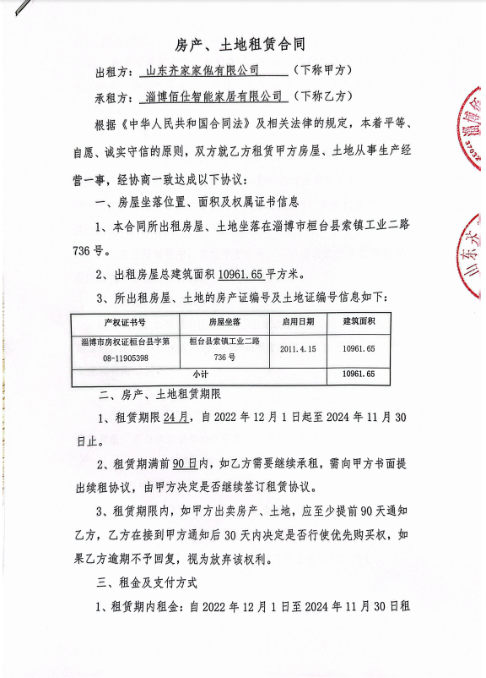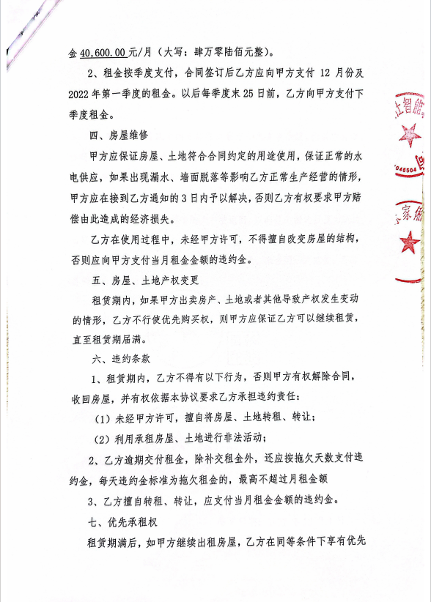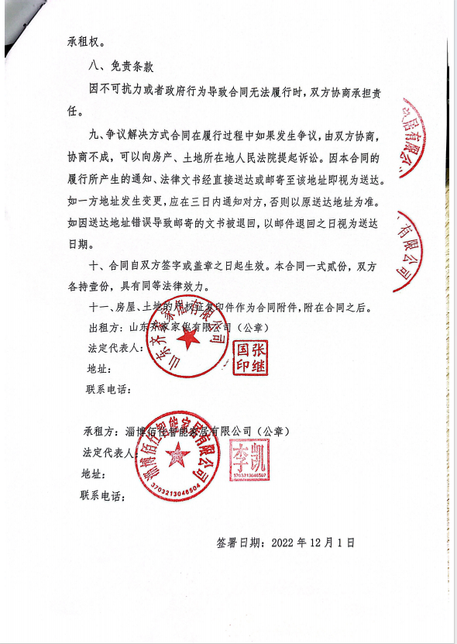

附件6、水性漆成分分析报告
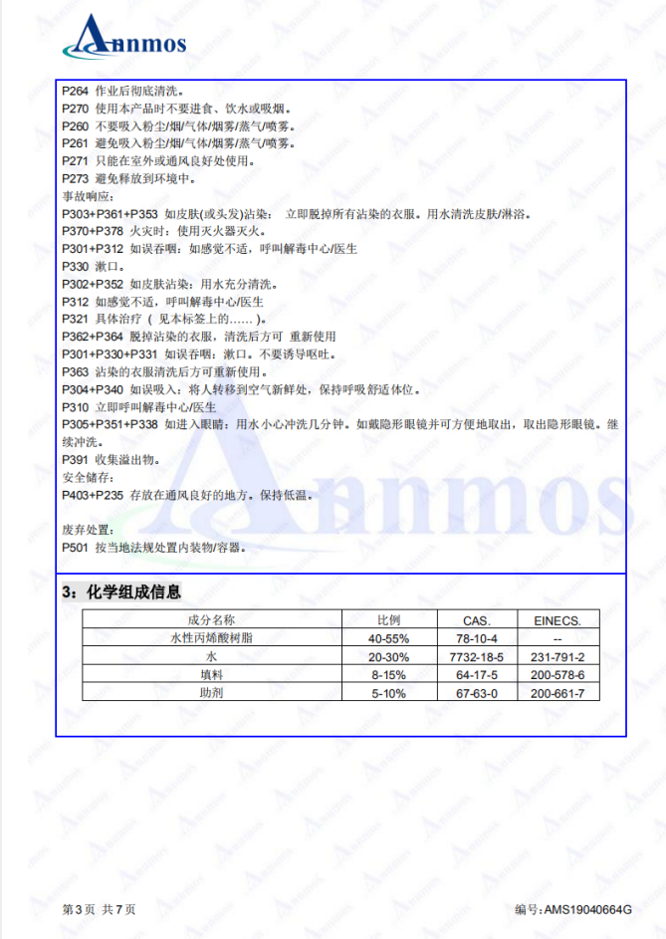
附件7、乳胶漆成分报告
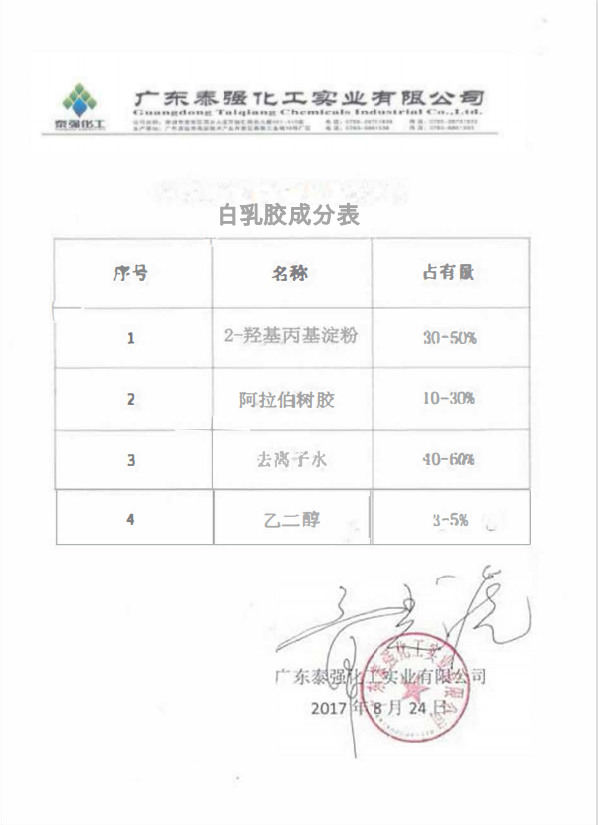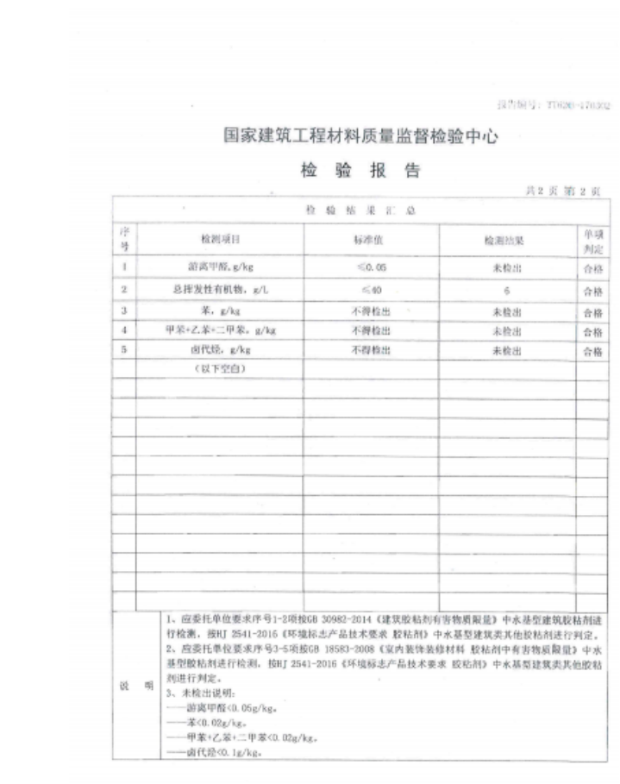
附件8、资料真实性承诺书

关于资料提供和环评内容的确认
承诺函

淄博嘉泽瑞安工程技术服务有限公司：
我单位承诺提供给贵单位的材料均为真实、合法的。
由贵单位编制的《淄博佰仕智能家居有限公司年产10万套智能家具建设项目环境影响报告表》已收悉，经对报告内容认真核对，我单位确认相关技术资料及支撑性文件均为我方提供，环评内容符合本项目的实际，可以上报主管部门审查。由于我方提供资料的真实性、合法性引起的法律责任，由我方承担。
特此承诺！

建设单位（盖章）： 淄博佰仕智能家居有限公司 日期：2024年3月1日
附件9、信息公开承诺书

环境影响评价信息公开承诺书

淄博市生态环境局桓台分局：
我单位已达到环境保护行政许可受理条件，按照环保部《建设项目环境影响政府信息公开指南（试行）》（环办[2013]103号）文件要求，为认真履行企业职责，我单位自愿依法主动公开建设项目环境影响报告书（表）全本信息（其中无涉及国家秘密、商业秘密等内容或已删除），并依法承担因信息公开带来的后果。
特此承诺！

淄博佰仕智能家居有限公司
2024年3月8日

附件10、山东桓台经济开发区总体规划（2022-2035年）环境影响报告书审
查意见
